Министерство образования Республики Беларусь

Учреждение образования

“Брестский государственный университет”

Кафедра ИИТ

Лабораторная работа №8

По дисциплине: “ЯП”

Тема: “Создание и связывание таблиц”

Выполнил:

Студент 2-го курса

Группы ПО-7

Качан В.В.

Проверила:

Дряпко А.В.

Брест, 2021

**Цель:** создать и связать таблицы postgres

**Ход работы:**

Сперва создадим БД под названием salon:



Создадим необходимые нам таблицы, а именно dealer, auto, salon:

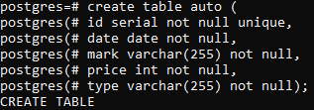

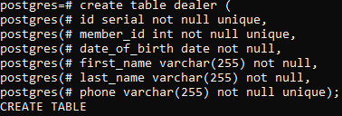

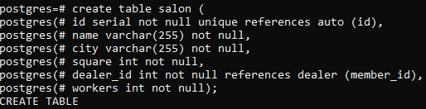

Заполним поля таблиц данными:







Таким же образом добавим больше данных в наши таблицы. В результате выходит:

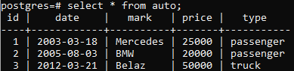

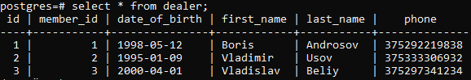

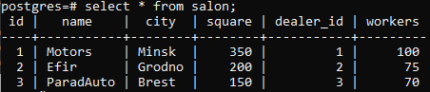

**Вывод:** научился создавать и связывать таблицы Postgres.